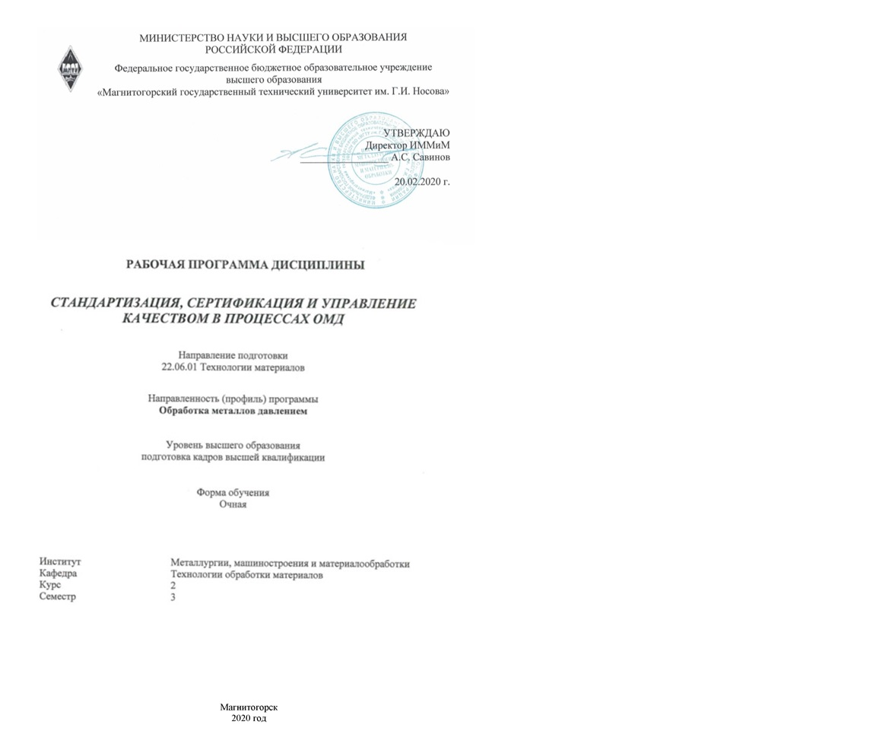

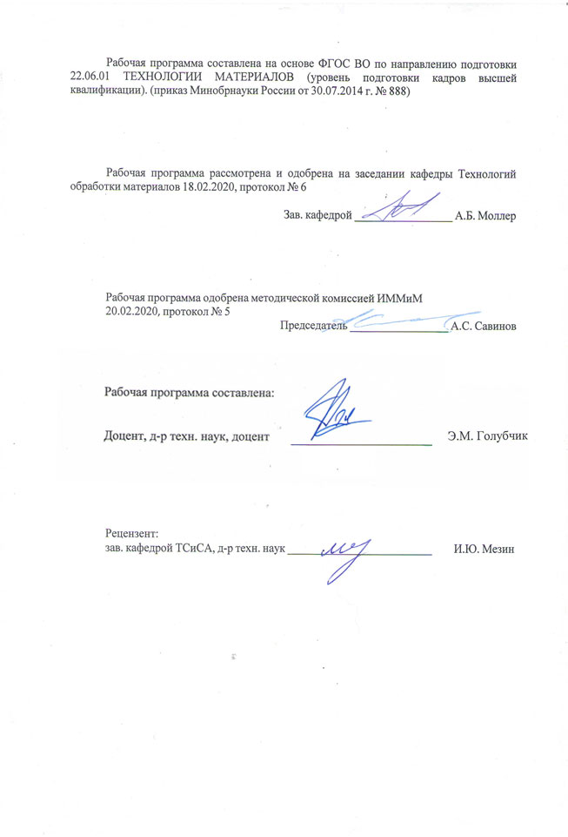

|  |  |
| --- | --- |
| **Лист** **актуализации** **рабочей** **программы** | |
|  |  |
|  | |
|  |  |
|  | |
|  |  |
| Рабочая программа пересмотрена, обсуждена и одобрена для реализации в 2021 - 2022 учебном году на заседании кафедры Технологий обработки материалов | |
|  |  |
|  | Протокол от __ __________ 20__ г. № __  Зав. кафедрой _________________ А.Б. Моллер |
|  |  |
|  | |
|  |  |
|  | |
|  |  |
| Рабочая программа пересмотрена, обсуждена и одобрена для реализации в 2022 - 2023 учебном году на заседании кафедры Технологий обработки материалов | |
|  |  |
|  | Протокол от __ __________ 20__ г. № __  Зав. кафедрой _________________ А.Б. Моллер |
|  |  |
|  | |
|  |  |
|  | |
|  |  |
| Рабочая программа пересмотрена, обсуждена и одобрена для реализации в 2023 - 2024 учебном году на заседании кафедры Технологий обработки материалов | |
|  |  |
|  | Протокол от __ __________ 20__ г. № __  Зав. кафедрой _________________ А.Б. Моллер |
|  |  |
|  | |
|  |  |
|  | |
|  |  |
| Рабочая программа пересмотрена, обсуждена и одобрена для реализации в 2024 - 2025 учебном году на заседании кафедры Технологий обработки материалов | |
|  |  |
|  | Протокол от __ __________ 20__ г. № __  Зав. кафедрой _________________ А.Б. Моллер |

|  |  |
| --- | --- |
| **1** **Цели** **освоения** **дисциплины** **(модуля)** | |
| - развитие и углубление знаний в областях оценки соответствия, использования нормативной документации и управления качеством продукции и процессов её производства;  - приобретение умений и навыков применения полученных знаний при постановке и решении задач, ориентированных на управление качеством продукции и процесса её производства. | |
|  |  |
| **2** **Место** **дисциплины** **(модуля)** **в** **структуре** **образовательной** **программы** | |
| Дисциплина Стандартизация, сертификация и управление качеством в процессах обработки металлов давлением входит в вариативную часть учебного плана образовательной программы.  Для изучения дисциплины необходимы знания (умения, владения), сформированные в результате изучения дисциплин/ практик: | |
| История и философия науки | |
| Технологии производства и обработки материалов в металлургии | |
| Педагогика и психология высшей школы | |
| Профессионально-ориентированный перевод | |
| Знания (умения, владения), полученные при изучении данной дисциплины будут необходимы для изучения дисциплин/практик: | |
| Педагогическая практика | |
| Научно-исследовательская деятельность и подготовка НКР | |
| Подготовка к сдаче и сдача государственного экзамена | |
|  |  |
| **3** **Компетенции** **обучающегося,** **формируемые** **в** **результате** **освоения**  **дисциплины** **(модуля)** **и** **планируемые** **результаты** **обучения** | |
| В результате освоения дисциплины (модуля) «Стандартизация, сертификация и управление качеством в процессах обработки металлов давлением» обучающийся должен обладать следующими компетенциями: | |
| Структурный  элемент  компетенции | Планируемые результаты обучения |
| ОПК-2 способностью и готовностью разрабатывать и выпускать технологическую документацию на перспективные материалы, новые изделия и средства технического контроля качества выпускаемой продукции | |
| Знать | основные методики и способы подготовки технологической документации;  правила формирования технологических документов и способы их промышленного применения;  методы, способы и правила построения технологической документации, подходы в реализации на практике особенностей применения средств технического контроля качества выпускаемой продукции |
| Уметь | составлять содержание технологического документа;  составлять техническое задание на разработку документации, в том числе подробное её содержание;  разрабатывать документацию и внедрять её в процесс эксплуатации |
| Владеть | анализа структуры технологического документа и его составления;  детальной разработки и внедрения технологического документа в процесс производства и обеспечения качества |

|  |  |
| --- | --- |
| ОПК-13 способностью и готовностью участвовать в сертификации материалов, полуфабрикатов, изделий и технологических процессов их изготовления | |
| Знать | основные определения и термины в области сертификации продукции и процессов;  методики подготовки и проведения оценки соответствия (сертификации) продукции и процессов;  алгоритм оценки соответствия (сертификации) продукции и процессов вплоть до получения соответствующего документа |
| Уметь | получать знания в области оценки соответствия;  полностью готовить и проводить оценку соответствия продукции или процесса для получения соответствующего документа |
| Владеть | способностями составления заявки на проведения процедуры сертификации;  подготовки объектов сертификации согласно схемам сертификации;  подготовки документации к сертификации и организации персонала для проведения оценки соответствия |
| ОПК-16 способностью и готовностью организовывать работы по совершенствованию, модернизации, унификации выпускаемых изделий, их элементов, разрабатывать проекты стандартов и сертификатов, проводить сертификацию материалов, технологических процессов и оборудования, участвовать в мероприятиях по созданию системы качества | |
| Знать | основы процессов совершенствования и сертификации продукции и систем качества |
| Уметь | находить необходимые сведения, способствующие более эффективному совершенствованию продукции, разработке документации;  разработке документации, сертифицированную процессов и улучшению систем качества сертифицированную процессов и улучшению систем качества |
| Владеть | применения основ стандартизации, сертификации и управления качеством для планирования производства и совершенствования продукции;  научного обоснования и практического применения опыта улучшения состояния производства продукции и её качества |
| ПК-2 способность и готовность исследовать структуру, механические, физические и другие свойства металлов в процессах пластической деформации | |
| Знать | необходимый объём сведений по материаловедению, достаточный для понимая основным принципов исследования свойств металлопродукции в части процессов её пластической обработки |
| Уметь | находить необходимые сведения для обоснования начала исследований свойств готовой продукции;  систематизировать, анализировать и представлять данные о проведенных исследования в области микроструктуры металлопродукции |

|  |  |
| --- | --- |
| Владеть | научного подхода к изучения вопросов качества продукции и процессов пластической деформации для её совершенствования;  организации работы научной группы для исследования и совершенствования процесс производства металлопродукции с заданными структурными, механическими, физическими и другими свойствами |

|  |  |  |  |  |  |  |  |  |  |
| --- | --- | --- | --- | --- | --- | --- | --- | --- | --- |
|  | **4.** **Структура,** **объём** **и** **содержание** **дисциплины** **(модуля)** | | | | | | | | |
| Общая трудоемкость дисциплины составляет 2 зачетных единиц 72 акад. часов, в том числе:  – контактная работа – 36 акад. часов:  – аудиторная – 36 акад. часов;  – внеаудиторная – 0 акад. часов  – самостоятельная работа – 36 акад. часов;  Форма аттестации - зачет с оценкой | | | | | | | | | |
|  |  |  |  |  |  |  |  |  |  |
| Раздел/ тема  дисциплины | | Семестр | Аудиторная  контактная работа  (в акад. часах) | | | Самостоятельная работа студента | Вид самостоятельной  работы | Форма текущего контроля успеваемости и  промежуточной аттестации | Код компетенции |
| Лек. | лаб.  зан. | практ. зан. |
| 1. 1. Стандартизация в процессах ОМД | | |  | | | | | | |
| 1.1 Стандартизация как метод управления качеством металлопроката | | 3 | 2 |  | 2 | 4 | Самостоятельное изучение литературы по теме дисциплины | Устный опрос |  |
| 1.2 Применение методов стандартизации в процессах ОМД | | 2 |  | 2/2И | 5 | Самостоятельное изучение литературы по теме дисциплины | Устный опрос |  |
| 1.3 Разработка технической и технологической документации в области ОМД | | 2 |  | 2/2И | 5 | Самостоятельное изучение литературы по теме дисциплины | Контрольная  работа №1 |  |
| Итого по разделу | | | 6 |  | 6/4И | 14 |  |  |  |
| 2. 2. Сертификация | | |  | | | | | | |
| 2.1 Виды подтверждения соответствия и их особенности | | 3 | 2 |  | 2 | 4 | Самостоятельное изучение литературы по теме дисциплины | Устный опрос |  |
| 2.2 Процедура оценки соответствия продукции и процесс получения сертификата | | 2 |  | 2/2И | 4 | Самостоятельное изучение литературы по теме дисциплины | Устный опрос |  |
| 2.3 Процедура оценки соответствия процесса производства (анализ состояния производства) | | 2 |  | 2/2И | 4 | Самостоятельное изучение литературы по теме дисциплины | Контрольная  работа №2 |  |
| Итого по разделу | | | 6 |  | 6/4И | 12 |  |  |  |
| 3. 3. Управление качеством в процессах ОМД | | |  | | | | | | |
| 3.1 Качество продукции как объект управления | | 3 | 2 |  | 2 | 2 | Самостоятельное изучение литературы по теме дисциплины | Устный опрос |  |
| 3.2 Процедура оценки качества продукции (структура, механические и физические свойства металлов) | | 2 |  | 2 | 4 | Самостоятельное изучение литературы по теме дисциплины | Устный опрос |  |
| 3.3 Управление качеством продукции | | 2 |  | 2/2И | 4 | Самостоятельное изучение литературы по теме дисциплины | Контрольная  работа №3 |  |
| Итого по разделу | | | 6 |  | 6/2И | 10 |  |  |  |
| Итого за семестр | | | 18 |  | 18/10И | 36 |  | зао |  |
| Итого по дисциплине | | | 18 |  | 18/10И | 36 |  | зачет с оценкой |  |

|  |
| --- |
| **5** **Образовательные** **технологии** |
|  |
| Для реализации предусмотренных видов учебной работы в качестве образовательных технологий в преподавании модуля «Стандартизация, сертификация и управление качеством в процессах ОМД» используются традиционная и модульно-компетентностная технологии. Передача необходимых теоретических знаний и формирование основных представлений по курсу происходит с использованием научных разработок профессорско-преподавательского состава кафедры обработки металлов давлением, раздаточного материала, презентаций.  В ходе проведения лекционных и практических занятий предусматривается:  • использование электронного демонстрационного материала по темам, требующим иллюстрации работы больших производственных комплексов «Стан 5000», «Стан-тендем 2000», ЛПА «ММК-Metalurji» и др.;  • активные и интерактивные формы обучения: вариативный опрос, дискуссии, устный опрос, семинарские занятия, использование Интернет-ресурсов, видеообучение и т.д.  • встречи с представителями российских и зарубежных компаний.  Обучение происходит по образовательной технологии, связанной с инициированием творческого мышления у аспирантов: занятия проходят в диалоговом режиме при постоянном контакте с аудиторией и побуждением к мыслительному процессу. В ходе освоения дисциплины необходимо каждому выполнить самостоятельное творческое задание, представить в презентативном виде результаты исследования и ответить на вопросы публики, в число которой приглашаются специалисты с производства. Таким образом, происходит коллективное взаимодействие по технологии активного обучения, при этом индивидуальные задания подлежат проведению группового анализа. |
|  |
| **6** **Учебно-методическое** **обеспечение** **самостоятельной** **работы** **обучающихся** |
| Представлено в приложении 1. |
|  |
| **7** **Оценочные** **средства** **для** **проведения** **промежуточной** **аттестации** |
| Представлены в приложении 2. |
|  |
| **8** **Учебно-методическое** **и** **информационное** **обеспечение** **дисциплины** **(модуля)** |
| **а)** **Основная** **литература:** |
|
| Сергеев, А. Г. Метрология, стандартизация и сертификация. Учебник и практикум / А.Г. Сергеев, В.В. Терегеря. - Москва: ИЛ, 2018. - 846 c.  https://docplayer.ru/72450569-Sergeev-a-g-latyshev-m-v-teregerya-v-v-s32-metrologiya-standartizaciya-sertifikaciya-uchebnoe-posobie-m-logos-s-il.html (дата обращения: 25.09.2020). |
|  |
| **б)** **Дополнительная** **литература:** |
| 1. Берновский Ю. Н. Стандарты и качество продукции: Учебно-практическое пособие / Берновский Ю. Н. - М.: Форум, НИЦ ИНФРА-М, 2016. - 256 с.: 60x90 1/16. - (Высшее образование) (Обложка) ISBN 978-5-91134-838-0 - Режим доступа:  https://znanium.com/bookread2.php?book=527632&spec=1 (дата обращения: 25.09.2020).  2. Зайцев, С.А. Метрология, стандартизация и сертификация в машиностроении: Учебник / С.А. Зайцев. - М.: Академия, 2018. - 256 c.  https://znanium.com/catalog/product/941918 (дата обращения: 25.09.2020).  3. Колчков В. И. Метрология, стандартизация, сертификация : учебник / В.И. Колчков. — 2-е изд., испр. и доп. — М. : ФОРУМ : ИНФРА-М, 2019. - 432 с. |

|  |
| --- |
| https://znanium.com/catalog/document?pid=987717 (дата обращения: 25.09.2020).  4. Эрастов В. Е. Метрология, стандартизация и сертификация: Учебное пособие / В.Е. Эрастов. - Москва : Форум, 2017. - 208 с.: 60x90 1/16. - (Высшее образование). (переплет) ISBN 978-5-91134-193-0.  https://znanium.com/bookread2.php?book=636241&spec=1 (дата обращения: 25.09.2020).  5. Яковлева, Е. С. Анализ метрологического обеспечения производства : методические указания по выполнению контрольной работы по дисциплине "Метрология, стандартизация, сертификация" для студентов, обучающихся по направлению подготовки 200500 "Метрология, стандартизация и сертификация" / Е. С. Яковлева ; МГТУ, Кафедра технологии, сертификации и сервиса автомобилей. - Магнитогорск : МГТУ, 2011. - 1 электрон. опт. диск (CD-ROM). - Загл. с титул. экрана. - URL: https://magtu.informsystema.ru/uploader/fileUpload?name=1341.pdf&show=dcatalogues/1/1123704/1341.pdf&view=true (дата обращения: 25.09.2020). - Макрообъект. - Текст : электронный. - Сведения доступны также на CD-ROM.  6. Вайскробова, Е. С. Метрология, стандартизация и оценка соответствия : учебное пособие / Е. С. Вайскробова, Л. Е. Покрамович ; МГТУ. - Магнитогорск : МГТУ, 2017. - 1 электрон. опт. диск (CD-ROM). - Загл. с титул. экрана. - URL: https://magtu.informsystema.ru/uploader/fileUpload?name=3208.pdf&show=dcatalogues/1/1136731/3208.pdf&view=true (дата обращения: 25.09.2020). - Макрообъект. - Текст : электронный. - Сведения доступны также на CD-ROM.  7. Вайскробова, Е. С. Сертификация и управление качеством на базе стандартов ИСО серии 9000 : учебное пособие / Е. С. Вайскробова, Н. И. Барышникова ; МГТУ, [каф. ССиТПП]. - Магнитогорск, 2010. - 134 с. : ил., диагр., схемы, табл. - URL: https://magtu.informsystema.ru/uploader/fileUpload?name=5.pdf&show=dcatalogues/1/1078989/5.pdf&view=true (дата обращения: 25.09.2020). - Макрообъект. - Текст : электронный. - Имеется печатный аналог.  8. Вайскробова, Е. С. Стандартизация и сертификация услуг : учебное пособие / Е. С. Вайскробова, Г. Ш. Рубин ; МГТУ. - Магнитогорск : МГТУ, 2016. - 94 с. : ил., табл. - URL: https://magtu.informsystema.ru/uploader/fileUpload?name=3112.pdf&show=dcatalogues/1/1135625/3112.pdf&view=true (дата обращения: 25.09.2020). - Макрообъект. - Текст : электронный. - Имеется печатный аналог.  9. Некрасова, С. А. Основы метрологии, стандартизации, сертификации и контроля качества : учебное пособие / С. А. Некрасова, Д. Д. Хамидуллина ; МГТУ. - Магнитогорск : МГТУ, 2017. - 1 электрон. опт. диск (CD-ROM). - Загл. с титул. экрана. - URL: https://magtu.informsystema.ru/uploader/fileUpload?name=2868.pdf&show=dcatalogues/1/1133886/2868.pdf&view=true (дата обращения: 25.09.2020). - Макрообъект. - Текст : электронный. - Сведения доступны также на CD-ROM.  10. Румянцев, М. И. Обработка металлов давлением и характеристики качества продукции : учебное пособие / М. И. Румянцев, Н. М. Локотунина, А. Б. Моллер ; МГТУ. - Магнитогорск : МГТУ, 2013. - 1 электрон. опт. диск (CD-ROM). - Загл. с титул. экрана. - URL: https://magtu.informsystema.ru/uploader/fileUpload?name=1394.pdf&show=dcatalogues/1/1123849/1394.pdf&view=true (дата обращения: 25.09.2020). - Макрообъект. - Текст : электронный. - Сведения доступны также на CD-ROM.  11. Румянцев, М. И. Техническое регулирование и стандартизация : учебное пособие / М. И. Румянцев, Н. А. Ручинская ; МГТУ, каф. ОМД. - Магнитогорск, 2010. - 214 с. : ил., табл. - URL: https://magtu.informsystema.ru/uploader/fileUpload?name=357.pdf&show=dcatalogues/1/1079004/357.pdf&view=true (дата обращения: 25.09.2020). - Макрообъект. - Текст : электронный. - Имеется |

|  |  |  |  |  |
| --- | --- | --- | --- | --- |
| печатный аналог.  12. Метрология. Стандартизация. Сертификация: Учебник / Под ред. В.М. Мишина. - М.: Юнити, 2013. - 495 c.  https://znanium.com/bookread2.php?book=1028741&spec=1 (дата обращения: 25.09.2020).  13. Архипов А. В. Метрология. Стандартизация. Сертификация: учебник для студентов вузов, обучающихся по направлениям стандартизации, сертификации и метрологии, направлениям экономики и управления / А.В. Архипов [и др.]; под ред. В.М. Мишина. — М.: ЮНИТИ-ДАНА, 2017.-495 с.  https://znanium.com/bookread2.php?book=1028793&spec=1 (дата обращения: 25.09.2020). | | | | |
|  |  |  |  |  |
| **в)** **Методические** **указания:** | | | | |
| 1. Закон «Об обеспечении единства измерений»: Метод. указ. / Полякова М.А. – Магнитогорск: МГТУ, 2003. – 17 с.  2. Методы стандартизации: Метод. указ. / Полякова М.А. – Магнитогорск: МГТУ, 2003. – 15 с.  3. Средства для линейных измерений: Метод. указ. / Гун Г.С., Полякова М.А. – Магнитогорск: МГТУ, 2004. – 16 с.  4. Лактионов Б.И. Метрология, стандартизация и взаимозаменяемость: Лабораторный практикум. – М.: МГГУ, 2001. – 71 с. (переиздание в 2013 г.).  5. Голубчик Э.М., Полякова М.А. Современные системы управления качеством металлопродукции: учебное пособие. Магнитогорск: Изд-во Магнитогорск. гос. техн. ун-та им. Г.И. Носова, 2019. 94 с. | | | | |
|  |  |  |  |  |
| **г)** **Программное** **обеспечение** **и** **Интернет-ресурсы:** | | | | |
|  | | | | |
|  |  |  |  |  |
| **Программное** **обеспечение** | | | | |
|  | Наименование ПО | № договора | Срок действия лицензии |  |
|  | MS Windows 7 Professional(для классов) | Д-1227-18 от 08.10.2018 | 11.10.2021 |  |
|  | MS Office 2007 Professional | № 135 от 17.09.2007 | бессрочно |  |
|  | 7Zip | свободно распространяемое ПО | бессрочно |  |
|  | FAR Manager | свободно распространяемое ПО | бессрочно |  |
|  |  |  |  |  |
| **Профессиональные** **базы** **данных** **и** **информационные** **справочные** **системы** | | | | |
|  | Название курса | | Ссылка |  |
|  | Национальная информационно-аналитическая система – Российский индекс научного цитирования (РИНЦ) | | URL: https://elibrary.ru/project_risc.asp |  |
|  |  |
|  | Поисковая система Академия Google (Google Scholar) | | URL: https://scholar.google.ru/ |  |
|  | Информационная система - Единое окно доступа к информационным ресурсам | | URL: http://window.edu.ru/ |  |
|  | Федеральное государственное бюджетное учреждение «Федеральный институт промышленной собственности» | | URL: http://www1.fips.ru/ |  |
|  | Российская Государственная библиотека. Каталоги | | https://www.rsl.ru/ru/4readers/catalogues/ |  |

|  |  |  |  |
| --- | --- | --- | --- |
|  | Электронные ресурсы библиотеки МГТУ им. Г.И. Носова | http://magtu.ru:8085/marcweb2/Default.asp |  |
|  | Университетская информационная система РОССИЯ | https://uisrussia.msu.ru |  |
|  | Международная наукометрическая реферативная и полнотекстовая база данных научных изданий «Web of science» | http://webofscience.com |  |
|  | Международная реферативная и полнотекстовая справочная база данных научных изданий «Scopus» | http://scopus.com |  |
| **9** **Материально-техническое** **обеспечение** **дисциплины** **(модуля)** | | | |
|  |  |  |  |
| Материально-техническое обеспечение дисциплины включает: | | | |
| 1. Учебная аудитория для проведения занятий лекционного типа оснащена:  - техническими средствами обучения, служащими для представления учебной информации большой аудитории: мультимедийными средства хранения, передачи и представления учебной информации;  - специализированной мебелью.  2. Учебная аудитория для проведения практических занятий оснащена:  - техническими средствами обучения, служащими для представления учебной информации большой аудитории: мультимедийными средства хранения, передачи и представления учебной информации;  - специализированной мебелью.  3. Учебная аудитория для выполнения курсовых проектов (работ) оснащена:  - компьютерной техникой с пакетом MS Office, с подключением к сети «Интернет» и с доступом в электронную информационно-образовательную среду университета;  - специализированной мебелью.  4. Учебная аудитория для групповых и индивидуальных консультаций, текущего контроля и промежуточной аттестации оснащена:  - компьютерной техникой с пакетом MS Office, с подключением к сети «Интернет» и с доступом в электронную информационно-образовательную среду университета;  - специализированной мебелью.  5. Помещение для самостоятельной работы оснащено:  - компьютерной техникой с пакетом MS Office, с подключением к сети «Интернет» и с доступом в электронную информационно-образовательную среду университета;  - специализированной мебелью.  6. Помещение для хранения и профилактического обслуживания учебного оборудования оснащено:  - специализированной мебелью: стеллажами для хранения учебного оборудования;  - инструментами для ремонта учебного оборудования;  - шкафами для хранения учебно-методической документации и материалов. | | | |
|

Приложение 1

**6 Учебно-методическое обеспечение самостоятельной работы обучающихся**

Вопросы для текущего контроля:

Стандартизация в процессах ОМД.

1. Роль измерений, испытаний и контроля в обеспечении качества продукции на уровне международных стандартов.

2. Современные методы, средства измерений и контроля. Показатели качества средств измерений.

3. Методы стандартизации. Унификация и типизация параметром металлургической продукции. Формирование специальных требований к качеству.

4. Основные принципы современных систем качества, международные стандарты на системы качества.

5. Классификация технологической документации. Электронный документооборот стандартов и прочих документов.

6. Применение ТУ, ТР, ТР ТС и международных стандартов относительно показателей качества металлопродукции.

7. Процедура коррекции нормативной и технической документации в металлургических цехах. Разработка и коррекция ТУ.

Сертификация в процессах ОМД.

1. Подтверждение соответствия для металлургической продукции. Определение вида подтверждения соответствия.

2. Процедура подготовки документации для сертификации продукции. Составление заявки.

3. Особенности схем сертификации. Сертификация продукции в различных системах.

4. Аккредитация органов по сертификации и испытательных лабораторий. Проведение испытаний образца производителем. Декларирование соответствия.

5. Порядок сертификации продукции. Анализ состояния производства. Сертификация импортной продукции. Товарная номенклатура внешнеэкономической деятельности.

6. Сертификация систем качества и производств. Аудит качества.

Управление качеством в процессах ОМД.

1. Виды производственного контроля качества. Стадии и объекты системы контроля качества. Типовые структурные подразделения службы технического контроля.

2. Измерение и контроль геометрических размеров, перемещений, скоростей и ускорений. Измерение и контроль электрических и оптических величин. Измерение температуры.

3. Определение характеристик материала на растяжение. Определение твердости материалов различными способами. Неразрушающие методы контроля материалов.

4. Технологические особенности метрологического обеспечения прокатного производства. Контроль геометрических размеров и формы проката. Контроль силовых параметров прокатки. Измерение длины и скорости проката. Измерение температуры проката.

5. Зарождение системы управления. Предпосылки развития системного подхода к управлению качеством продукции.

6. Назначение и состав функций в процессе управления качеством. Разработка и реализация мероприятий по качеству.

7. Основные принципы современных систем качества, международные стандарты на системы качества.

8. Методы описания и анализа процессов с целью обеспечения их качества: диаграмма сродства (affinity diagram), диаграмма связей (interrelationship diagram), древовидная диаграмма (tree diagram), матричная диаграмма (matrix diagram or quality table).

Приложение 2

# 7 Оценочные средства для проведения промежуточной аттестации

**а) Планируемые результаты обучения и оценочные средства для проведения промежуточной аттестации:**

| Структурный элемент  компетенции | Планируемые результаты обучения | Оценочные средства |
| --- | --- | --- |
| ОПК-2 способностью и готовностью разрабатывать и выпускать технологическую документацию на перспективные материалы, новые изделия и средства технического контроля качества выпускаемой продукции | | |
| Знать | основные методики и способы подготовки технологической документации;  правила формирования технологических документов и способы их промышленного применения;  методы, способы и правила построения технологической документации, подходы в реализации на практике особенностей применения средств технического контроля качества выпускаемой продукции | Перечень теоретических вопросов к зачету с оценкой:  1. Роль измерений, испытаний и контроля в обеспечении качества продукции на уровне международных стандартов. 2. Современные методы, средства измерений и контроля. Показатели качества средств измерений. 3. Методы стандартизации. Унификация и типизация параметром металлургической продукции. Формирование специальных требований к качеству. 4. Основные принципы современных систем качества, международные стандарты на системы качества. 5. Классификация технологической документации. Электронный документооборот стандартов и прочих документов. 6. Применение ТУ, ТР, ТР ТС и международных стандартов относительно показателей качества металлопродукции.   Процедура коррекции нормативной и технической документации в металлургических цехах. Разработка и коррекция ТУ. |
| Уметь | составлять содержание технологического документа;  составлять техническое задание на разработку документации, в том числе подробное её содержание;  разрабатывать документацию и внедрять её в процесс эксплуатации | **Практические задания:**  Перечислить основные виды технологической документации, указать границы применимости каждого в рамках металлургического производства |
| Владеть | анализа структуры технологического документа и его составления;  детальной разработки и внедрения технологического документа в процесс производства и обеспечения качества | **Задания на решение задач из профессиональной области**  Представить проект ТУ на заданный вид металлургической продукции |
| ОПК-13 способностью и готовностью участвовать в сертификации материалов, полуфабрикатов, изделий и технологических процессов их изготовления | | |
| Знать | основные определения и термины в области сертификации продукции и процессов;  методики подготовки и проведения оценки соответствия (сертификации) продукции и процессов;  алгоритм оценки соответствия (сертификации) продукции и процессов вплоть до получения соответствующего документа | Перечень теоретических вопросов к зачету с оценкой:  1. Подтверждение соответствия для металлургической продукции. Определение вида подтверждения соответствия. 2. Процедура подготовки документации для сертификации продукции. Составление заявки. 3. Особенности схем сертификации. Сертификация продукции в различных системах. 4. Аккредитация органов по сертификации и испытательных лабораторий. Проведение испытаний образца производителем. Декларирование соответствия. 5. Порядок сертификации продукции. Анализ состояния производства. Сертификация импортной продукции. Товарная номенклатура внешнеэкономической деятельности. 6. Сертификация систем качества и производств. Аудит качества. |
| Уметь | получать знания в области оценки соответствия;  полностью готовить и проводить оценку соответствия продукции или процесса для получения соответствующего документа | **Практические задания:**   1. Перечислить основные способы сертификации металлургической продукции. 2. Провести сравнительный анализ способов сертификации металлургической продукции. |
| Владеть | способностями составления заявки на проведения процедуры сертификации;  подготовки объектов сертификации согласно схемам сертификации;  подготовки документации к сертификации и организации персонала для проведения оценки соответствия | **Задания на решение задач из профессиональной области**  Выбрать стандарт и привести примеры соответствующей и несоответствующей ему продукции. |
| ОПК-16 способностью и готовностью организовывать работы по совершенствованию, модернизации, унификации выпускаемых изделий, их элементов, разрабатывать проекты стандартов и сертификатов, проводить сертификацию материалов, технологических процессов и оборудования, участвовать в мероприятиях по созданию системы качества | | |
| Знать | основы процессов совершенствования и сертификации продукции и систем качества | Перечень теоретических вопросов к зачету с оценкой:  1. Виды производственного контроля качества. Стадии и объекты системы контроля качества. Типовые структурные подразделения службы технического контроля. 2. Зарождение системы управления. Предпосылки развития системного подхода к управлению качеством продукции. 3. Назначение и состав функций в процессе управления качеством. Разработка и реализация мероприятий по качеству. 4. Основные принципы современных систем качества, международные стандарты на системы качества. 5. Методы описания и анализа процессов с целью обеспечения их качества: диаграмма сродства (affinity diagram), диаграмма связей (interrelationship diagram), древовидная диаграмма (tree diagram), матричная диаграмма (matrix diagram or quality table). |
| Уметь | находить необходимые сведения, способствующие более эффективному совершенствованию продукции, разработке документации;  разработке документации, сертифицированную процессов и улучшению систем качества сертифицированную процессов и улучшению систем качества | **Практические задания:**  Анализ технологической документации, используемой при производстве материалов и изделий в процессах ОМД, с целью выявления наиболее значимых технологических параметров, требующих особого контроля |
| Владеть | применения основ стандартизации, сертификации и управления качеством для планирования производства и совершенствования продукции;  научного обоснования и практического применения опыта улучшения состояния производства продукции и её качества | **Задания на решение задач из профессиональной области**  Представьте результаты своих собственных технологических экспериментов и исследований процессов и / или агрегатов и / или продукции с целью их совершенствования, проведенных в рамках выполнения НКР |
| ПК-2 способность и готовность исследовать структуру, механические, физические и другие свойства металлов в процессах пластической деформации | | |
| Знать | необходимый объём сведений по материаловедению, достаточный для понимая основным принципов исследования свойств металлопродукции в части процессов её пластической обработки | Перечень теоретических вопросов к зачету с оценкой:  1. Измерение и контроль геометрических размеров, перемещений, скоростей и ускорений. Измерение и контроль электрических и оптических величин. Измерение температуры. 2. Определение характеристик материала на растяжение. Определение твердости материалов различными способами. Неразрушающие методы контроля материалов. 3. Технологические особенности метрологического обеспечения прокатного производства. Контроль геометрических размеров и формы проката. Контроль силовых параметров прокатки. Измерение длины и скорости проката. Измерение температуры проката. |
| Уметь | находить необходимые сведения для обоснования начала исследований свойств готовой продукции;  систематизировать, анализировать и представлять данные о проведенных исследования в области микроструктуры металлопродукции | **Практические задания:**  Описать методику проведения исследований:  - на оптическом микроскопе;  - определения балла зерна;  - определения дисперсности перлита;  - определения структурно-свободного цементита;  - определения количества неметаллических включений и т.п. |
| Владеть | научным подходом к изучению вопросов качества продукции и процессов пластической деформации для её совершенствования;  организации работы научной группы для исследования и совершенствования процесса производства металлопродукции с заданными структурными, механическими, физическими и другими свойствами | **Задания на решение задач из профессиональной области**  Выбрать метод измерения твердости:  - для материалов различной твердости;  - для массивных изделий и сложной формы;  - для тонких образцов.  Выбор метода исследования:  - для определения размера зерна в крупнозернистых материалах;  - для определения размера зерна в ультрамелкозернистых материалах;  - для исследования дислокационной структуры;  - для исследования микрорельефа поверхности и т.п. |

**б) Порядок проведения промежуточной аттестации, показатели и критерии оценивания:**

Промежуточная аттестация по дисциплине «Стандартизация, сертификация и управление качеством в процессах ОМД» включает теоретические вопросы, позволяющие оценить уровень усвоения обучающимися знаний, и практические задания, выявляющие степень сформированности умений и владений, проводится в форме зачета с оценкой.

Зачет с оценкой по данной дисциплине проводится в устной форме по билетам, каждый из которых включает 2 теоретических вопроса.

Критерии оценки (в соответствии с формируемыми компетенциями и планируемыми результатами обучения):

– на зачёт с оценкой **«отлично»** –обучающийся показывает высокий уровень сформированности компетенций, т.е. прочно усвоил предусмотренный программный материал, правильно, аргументировано ответил на все вопросы, с приведением примеров, показал глубокие систематизированные знания, владеет приемами рассуждения и сопоставляет материал из разных источников (теорию связывает с практикой, другими темами данного курса, других изучаемых предметов), а также без ошибок выполнил практическое задание;

– на оценку **«хорошо»** – обучающийся показывает средний уровень сформированности компетенций, т.е. в достаточной мере усвоил предусмотренный программный материал, правильно, аргументировано ответил на вопросы, показал хорошие знания, владеет приемами рассуждения и сопоставляет материал из разных источников, а также без ошибок выполнил практическое задание;

– на оценку **«удовлетворительно»** – обучающийся показывает пороговый уровень сформированности компетенций, т.е. предусмотренный программный материал усвоен не в полной мере, обучающийся дал ответы не на все вопросы, показал неглубокие знания, плохо владеет приемами рассуждения и сопоставления материалов, а также выполнил практическое задание с ошибками;

– на оценку **«неудовлетворительно»** – результат обучения не достигнут, обучающийся не может показать знания на уровне воспроизведения и объяснения информации, не может показать интеллектуальные навыки решения простых задач.